Зертханалық жұмыс №5

Тік бұрышты координаталар жүйесінде растрлық суреттерді тіркеу

Мақсаты: QGIS бағдарламасында растрлық суреттерді тіркеп үйрену

Растрларды тіркеу үшін «rastr3» және «rastr4» осы жұмысқа арналған екі растрлық сурет берілді. 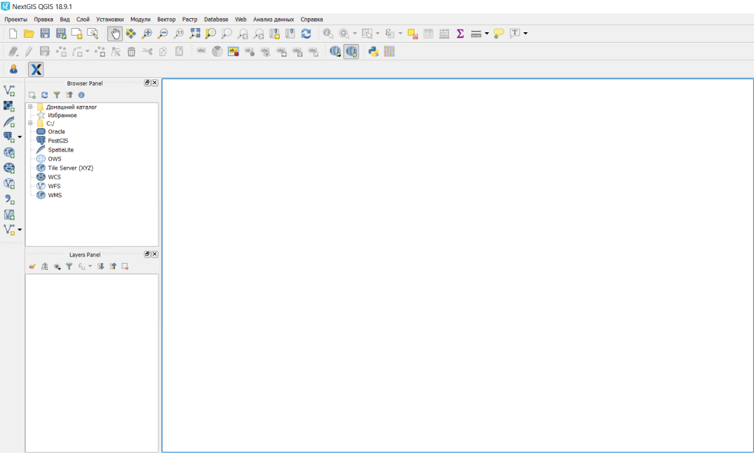
Сурет 2. QGIS бағдарламасын ашу

Бағдарламаны ашқаннан кейін, дүниежүзі картасын ашу қажет. «OSM→OSM Standard» батырмасы арқылы таңдалды (Сурет 3).

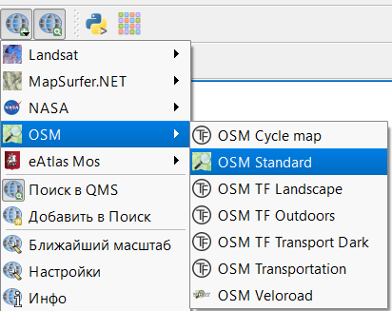
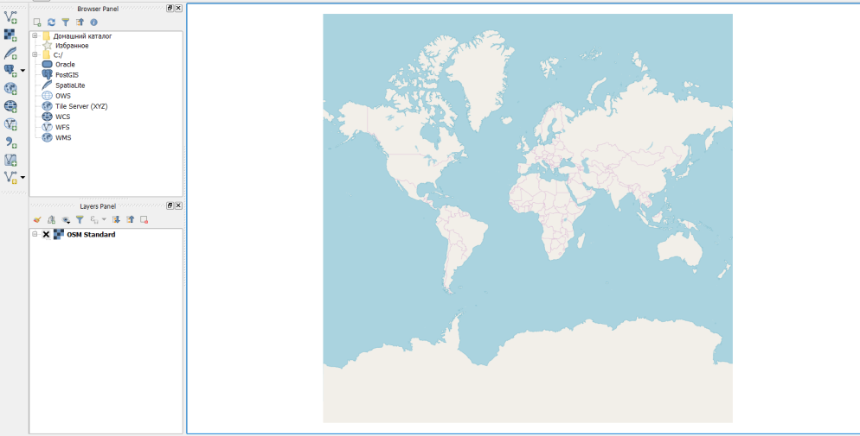
Сурет 3. OSM Standard арқылы ашылған дүниежүзі картасы
Растрлық картаны тіркеу үшін «Модули→Управлениемодулями» командасы таңдалып, «Привязкарастров» модулі жүктелді (Сурет 4).

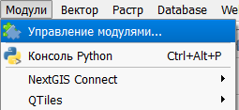

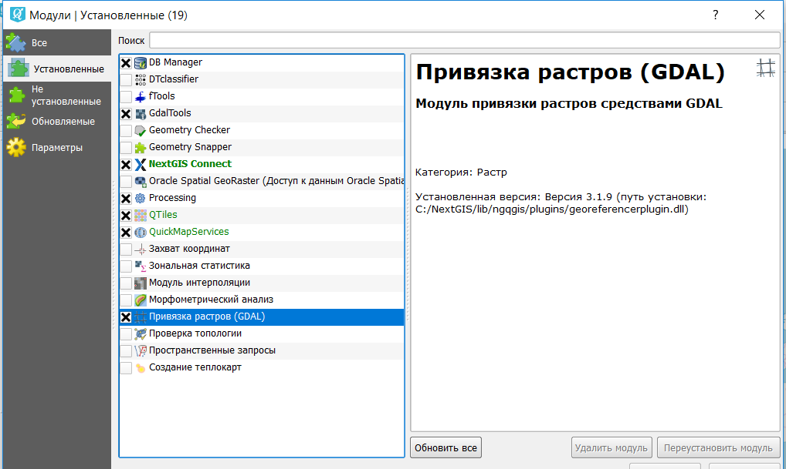
Сурет 4. Модульдер терезесі

Кейін «Растр →Привязкарастров» командасы таңдалды (Сурет 5).

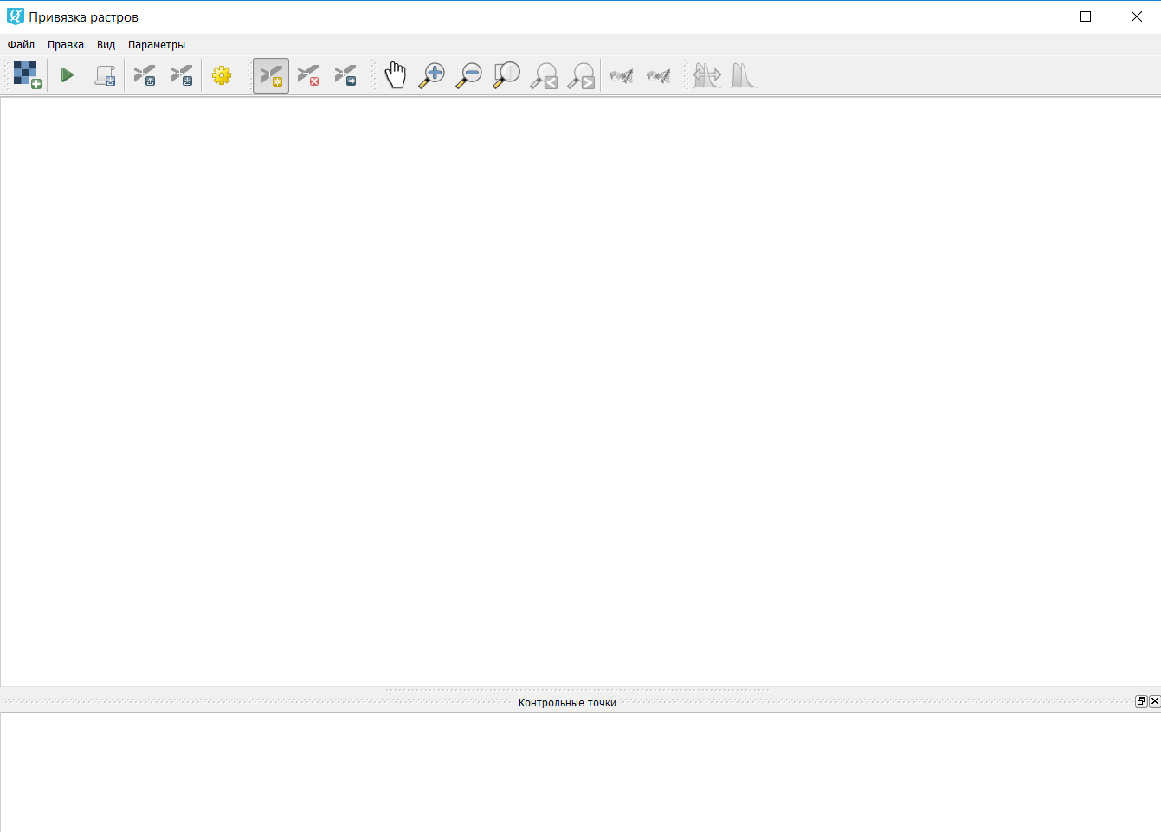
Сурет 5. Привязкарастров терезесі

«Параметрытрансформации» командасы таңдалып, координаталар жүйесі, трансформация түрі таңдалды. Трансформация түріне «Полиминальная 1», яғни растрлық суретті тіркеген кезде 4-5 нүкте таңдау қажет. Гаусс-Крюгер, Пулкова 1942, Зона 14 координаталық жүйесін таңдап аламыз. «Добавитьточку» батырмасы арқылы градустық тор бойынша 4-5 нүкте тіркейміз. «Начатьпривязкурастров» батырмасын басамыз.
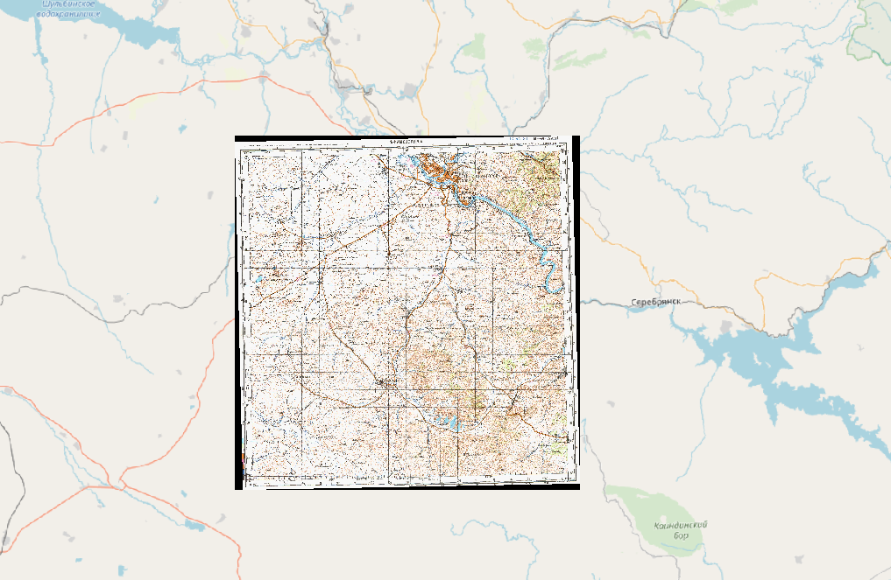

Дәл солай келесі растрлық суретті тіркейміз (растр 4). WGS-84 координаталық жүйесін таңдап аламыз. «Добавитьточку» батырмасы арқылы градустық тор бойынша 4-5 нүкте тіркейміз. «Начатьпривязкурастров» батырмасын басамыз.

